PRAKTIKUM SISTEM OPERASI

MODUL 11
Memory Xinu


Oleh:

Zhafir Zaidan Avail 2311104059

PROGRAM STUDI S1 REKAYASA PERANGKAT LUNAK
DIREKTORAT KAMPUS PURWOKERTO
UNIVERSITAS TELKOM
2026
JURNAL/TP

- Soal 1
[80 poin] Buatlah perintah baru bernama freememory yang memiliki dua fungsi berikut:
Langkah 1. Membuka direktori shell
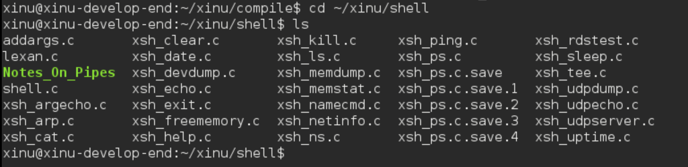
Langkah 2. Membuat file xsh_freememory.c
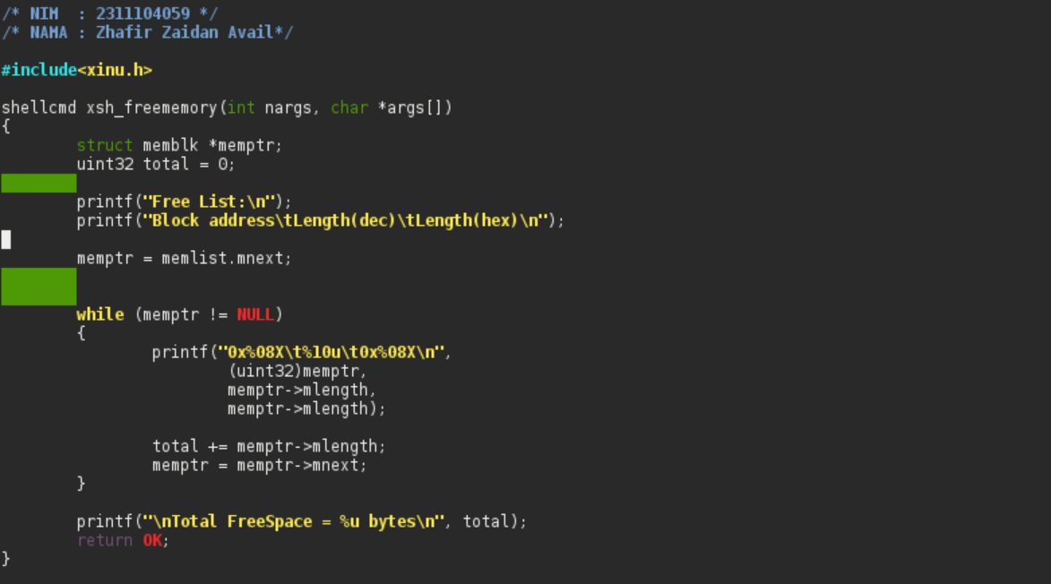
/* NIM : 2311104059 */
/* NAMA : Zhafir Zaidan Avail */

#include <xinu.h>

shellcmd xsh_freememory(int nargs, char *args[])
{
struct memblk *memptr;
uint32 total = 0;

printf("Free List:\n");
printf("Block address\tLength(dec)\tLength(hex)\n");
printf("----------------------------------------\n");

memptr = memlist.mnext;

while (memptr != NULL)
{
printf("0x%08X\t%10u\t0x%08X\n",
(uint32)memptr,
memptr->mlength,
memptr->mlength);

total += memptr->mlength;
memptr = memptr->mnext;
}

printf("\nTotal FreeSpace = %u bytes\n", total);

return OK;
}
Langkah 3. Menambahkan prototype pada shell.h
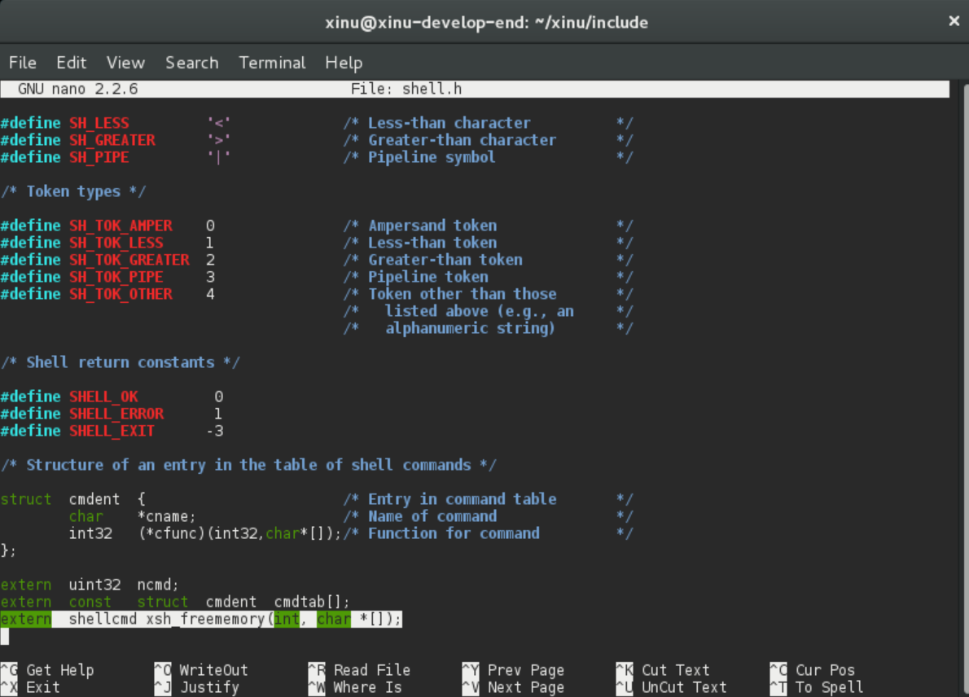

Langkah 4. Menambahkan command pada shell.c
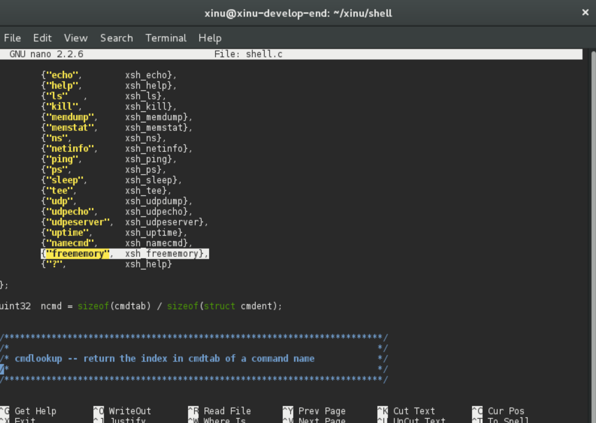

Trus tinggal sudo minicom dan jalankan command freememory dan hasilnya seperti yang ada di bawah:
- [40 poin] Menampilkan seluruh free memory block yang tercatat dalam free memory list pada Xinu.
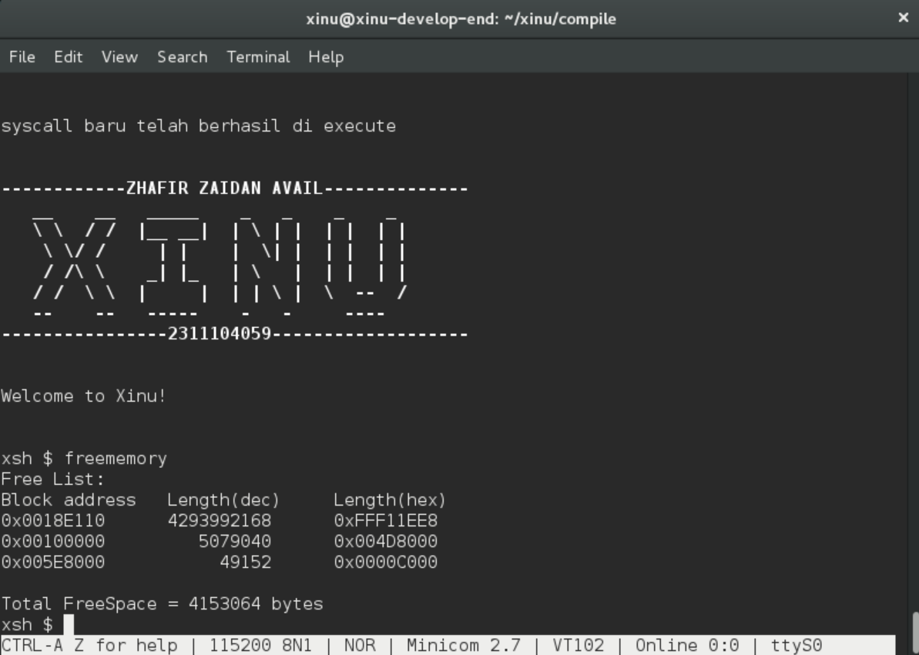
- [40 poin] Menghitung dan menampilkan total ukuran free memory berdasarkan seluruh block yang ada pada list tersebut.


- Soal 2
- Mengapa Xinu memisahkan data segment dan BSS segment?
Xinu memisahkan data segment dan BSS segment agar penggunaan memori lebih efisien. Data segment digunakan untuk menyimpan variabel global yang telah diinisialisasi, sedangkan BSS segment digunakan untuk menyimpan variabel global yang belum diinisialisasi.
- Bagaimana alokasi dan dealokasi memori selama eksekusi memengaruhi ukuran free space?
Alokasi memori menyebabkan ukuran free space berkurang karena sebagian memori digunakan oleh proses. Sebaliknya, dealokasi memori akan mengembalikan memori ke free list sehingga ukuran free space bertambah.
- Mengapa penggunaan heap lebih berpotensi menimbulkan masalah dibandingkan stack?
Heap lebih berpotensi menimbulkan masalah karena menggunakan alokasi memori secara dinamis sehingga dapat menyebabkan fragmentasi memori dan memory leak. Stack memiliki mekanisme LIFO yang lebih teratur dan mudah dikelola.
- Mengapa Xinu menggunakan struktur linked list untuk menyimpan free block?
Linked list memudahkan proses penambahan, penghapusan, dan penggabungan blok memori kosong tanpa memerlukan ukuran array yang tetap. Struktur ini juga lebih fleksibel dalam pengelolaan memori dinamis.
- Apa tantangan utama dalam penggunaan heap di Xinu?
Tantangan utama penggunaan heap di Xinu adalah fragmentasi memori. Fragmentasi menyebabkan ruang kosong tersebar menjadi blok-blok kecil sehingga dapat menyulitkan alokasi memori yang berukuran besar.

